**GROUP SCHEDULE**



Mini User Manual

AUTORZY:

Ogórek Zbigniew

Sądel Bartosz

**AGH**

Wydział Informatyki, Elektroniki i Telekomunikacji

1. **Spis treści:**
2. Spis treści:
3. Opis aplikacji
4. Wymagania
5. Schemat aplikacji
6. Rejestracja
7. Obsługa aplikacji

6.1. Logowanie

6.2.Menu główne

6.3.Dodawanie grupy

6.4.Dodawanie wydarzenia

6.5.Usuwanie

1. **Opis aplikacji**

*“Group Schedule*” jest aplikacją na urządzenia z systemem operacyjnym Android, wspomagającą grupowe zarządzanie terminarzem. Terminarz jest indywidualny dla każdej z grup. Osoby, które przynależą do danej grupy posiadają równe uprawnienia, co oznacza że każda z nich może edytować lub usuwać wydarzenia utworzone przez innych użytkowników danej grupy.

1. **Wymagania**

* Urządzenie z systemem Android w wersji 4.3.1 lub wyższej
* Dostęp do internetu

1. **Schemat aplikacji**

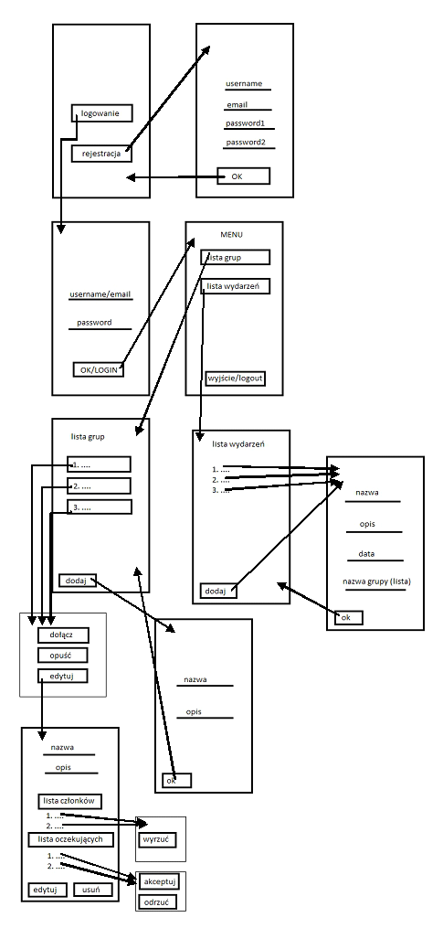

1. **Rejestracja**

Aby skorzystać z aplikacji “*GroupSchedule*” wpierw należy się zarejestrować. Aby tego dokonać w pierwszym oknie aplikacji należy kliknąć w przycisk “Rejestracja”.

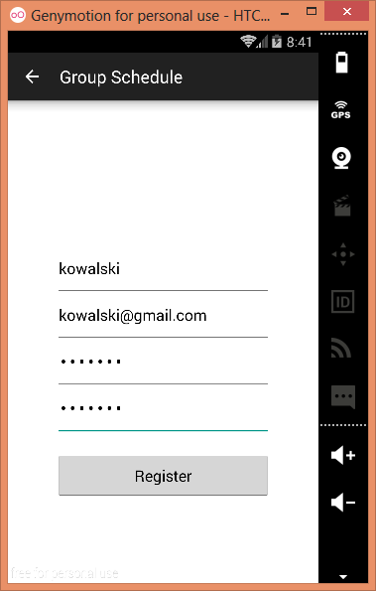

Następnie należy uzupełnić formularz zgodnie z zaleceniami dla danego pola:

* “email” musi znajdywać się znak @ po którym należy wpisać adres serwera poczty(oddzielony kropkami)
* “password” musi zawierać znaki dwóch różnych kategorii i być dłuższe niż 4 znaki
* “retypepassword” musi zawierać identyczny ciąg znaków co pole “password”

Klikając w przycisk “regiester” dane z formularza zostaną przekazane do serwera oraz zostanie utworzone konto o podanej nazwie użytkownika oraz haśle. Na adres email użytkownika zostanie wysłana wiadomość z linkiem potwierdzającym w który należy kliknąć aby potwierdzic rejestrację.

1. **Obsługa aplikacji**
   1. **Logowanie**

Logowanie do aplikacji może nastąpić tylko wtedy gdy wcześniej dokonaliśmy rejestracji i potwierdziliśmy nasz adres email.

Zalogować się do aplikacji możemy za pomocą nazwy użytkownika lub adresu email oraz hasła które ustawiliśmy podczas rejestracji

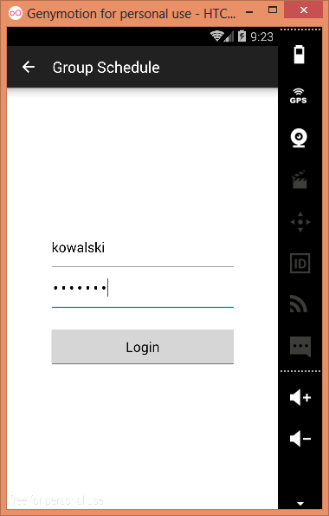

* 1. **Menu główne**

Po pomyślnym zalogowaniu się ukaże się nam Menu główne naszej aplikacji.

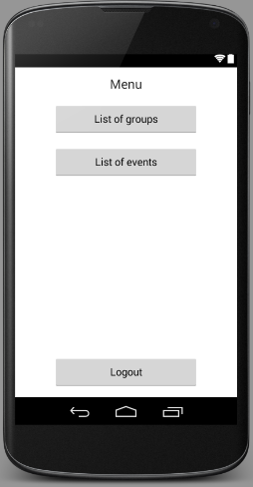

Stąd możemy przejść do podmenu listy grup lub listy wydarzeń.

* 1. **Dodawanie grupy**

Aby dodać grupę należy z menu głównego kliknąć przycisk “List of groups” a następnie w podmenu listy grup kliknąć przycisk “Add”. Następnie Należy tylko podać nazwę grupy oraz jej krótki opis, obydwa pola są wymagane do poprawnego utworzenia grupy. Aby zatwierdzić należy kliknąć w przycisk “Add”. Użytkownik dodający daną grupę z automatu staje się jej administratorem.

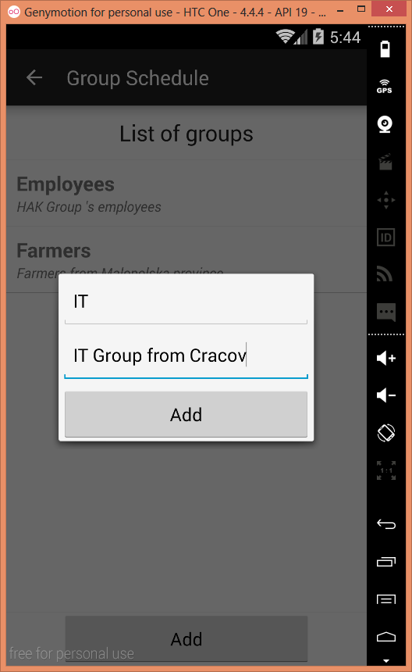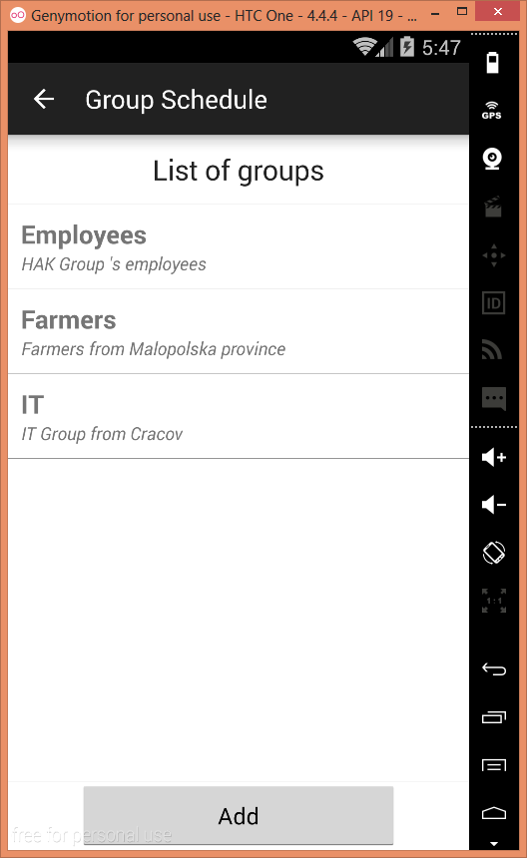

* 1. **Dodawanie wydarzenia**

Aby dodać wydarzenie z menu głównego kliknąć przycisk “List of events” a następnie w podmenu listy wydarzeń na dole kliknąć przycisk “Add”. Następnie należy uzupełnić pola dotyczące tytułu, opisu oraz daty wydarzenia. Trzeba również wybrać jedną z grup w obrębie której będzie aktywne dane wydarzenie. Aby dodać wydarzenie należy kliknąć w przycisk “add”

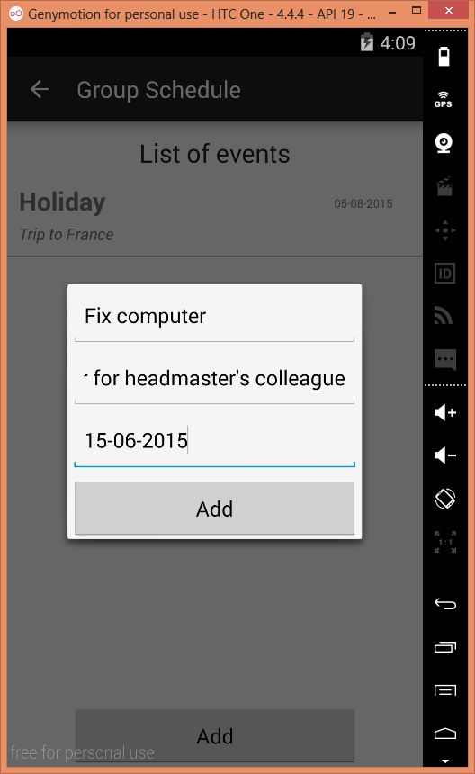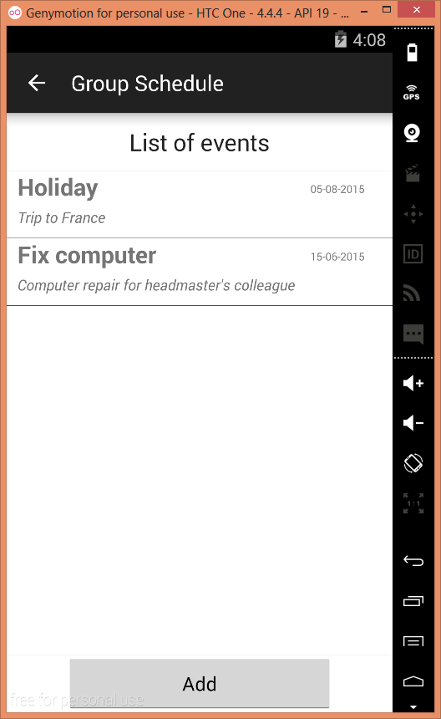

* 1. **Usuwanie**

Aby usunąć wydarzenie klikamy na nim, po czym wyskoczy okienko któe należy zatwierdzić.

